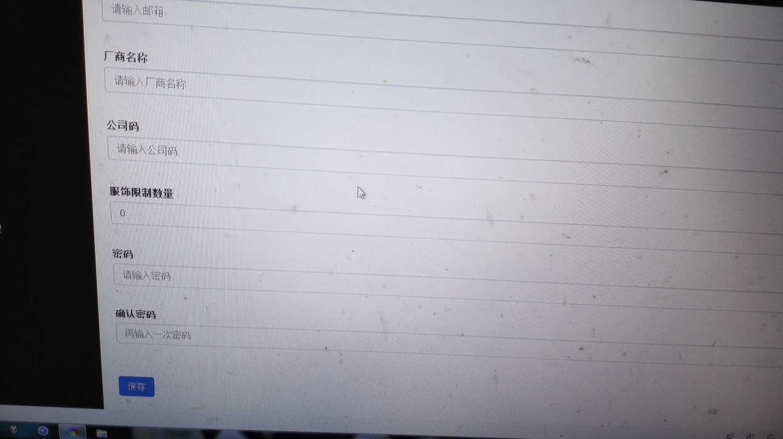

商家添加（管）：

删除服饰数量选项，添加公司地址、性质选项。

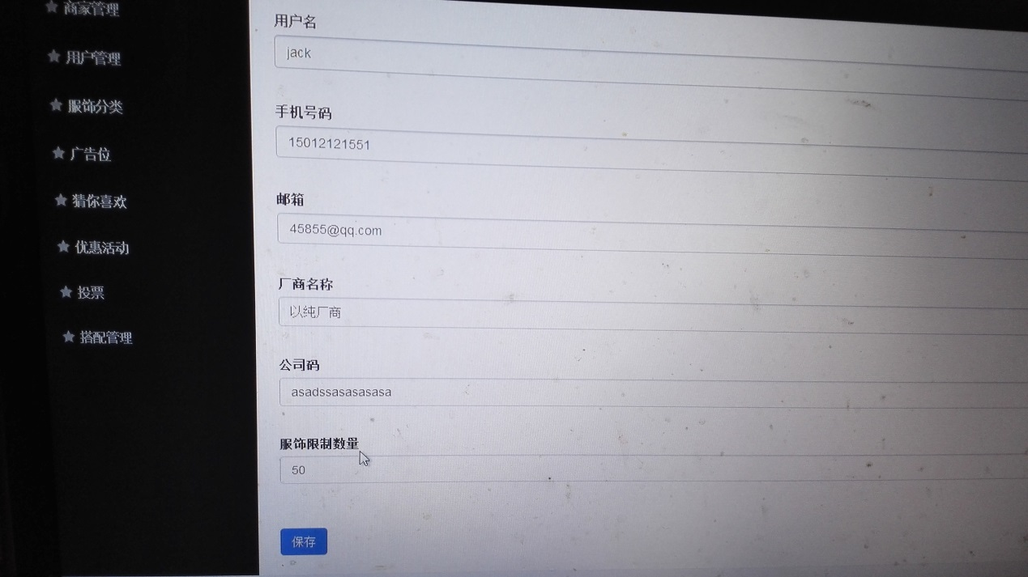

编辑商家（管）：

增加公司地址、公司性质，服饰数量不设限制。

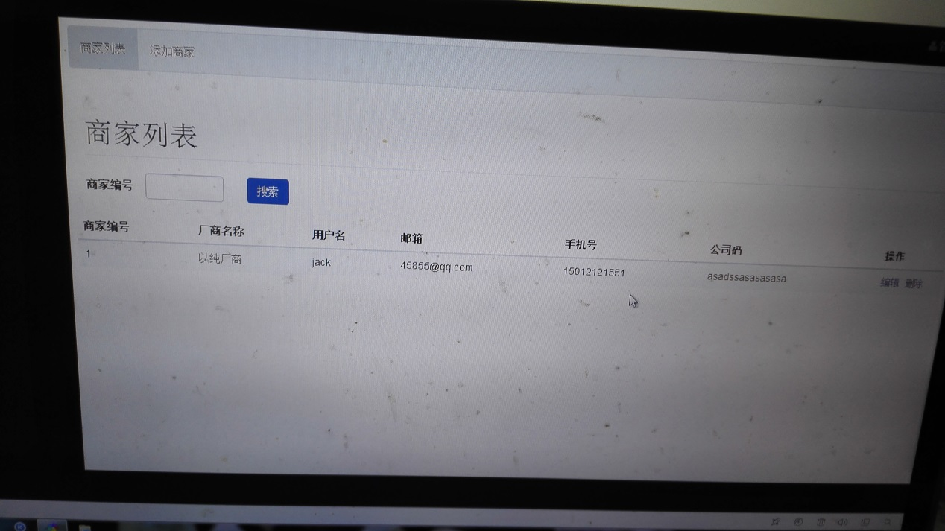

商家列表（管）：

显示公司地址、公司性质、月总销售额和月销量（至少显示2个月）。

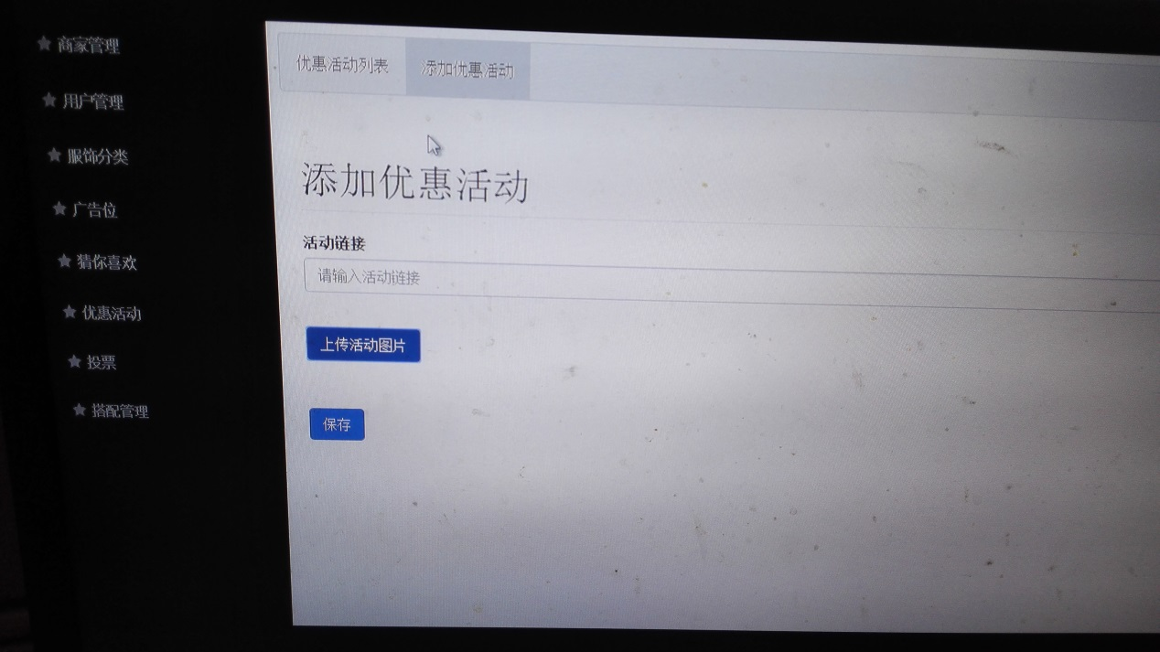

优惠活动（管）：

看不懂如何操作。

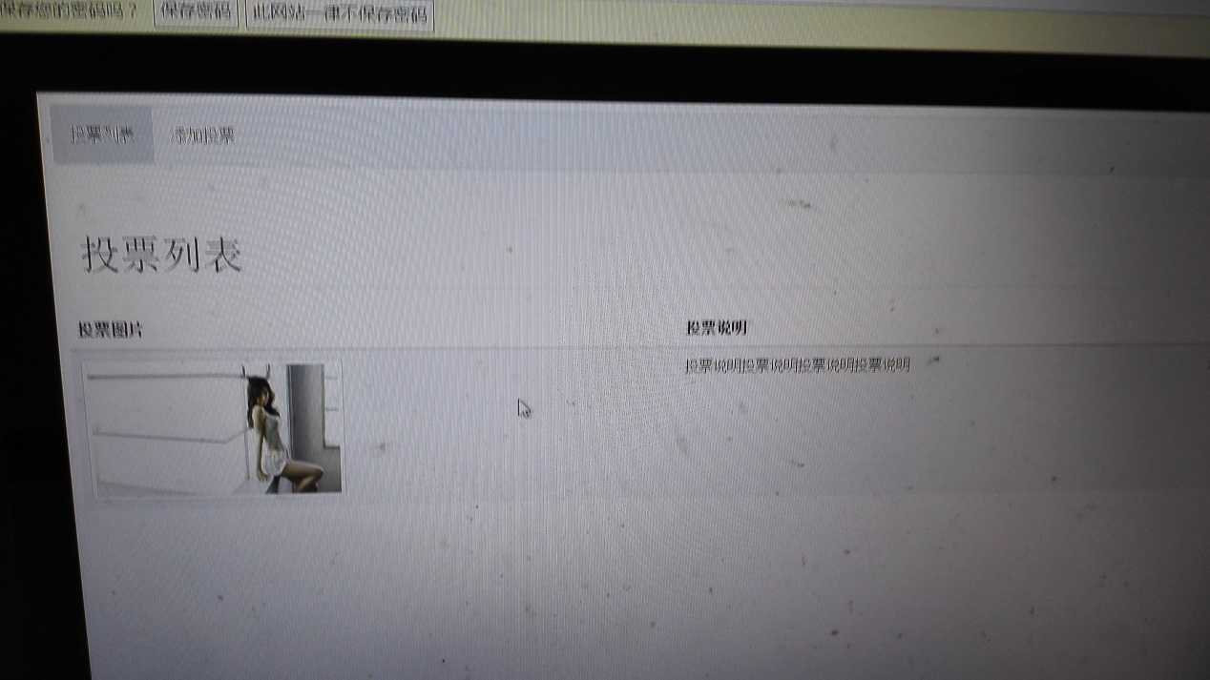

投票(管):

列表添加票数显示；增加款式投票，内容与服饰投票一致。

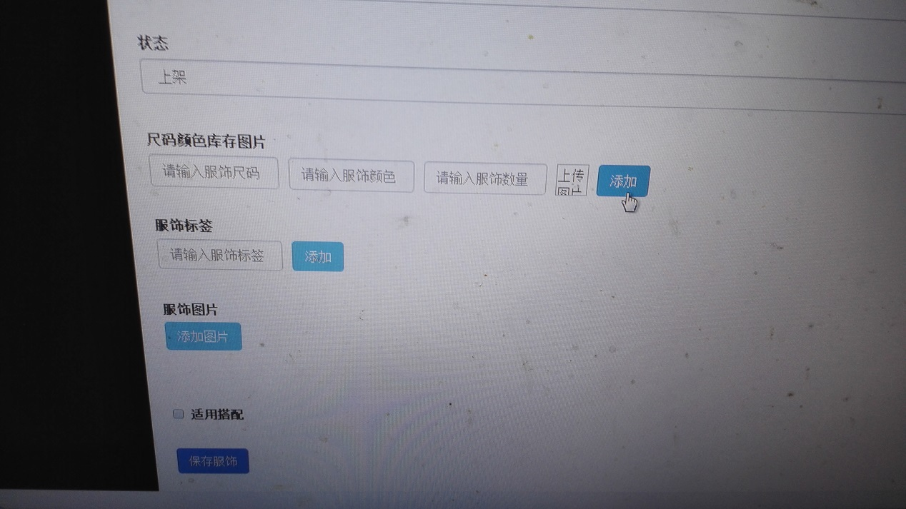

服饰添加（商）；

服饰标签添加出直接显示所有标签（不设上下拉菜单）供商家选择。

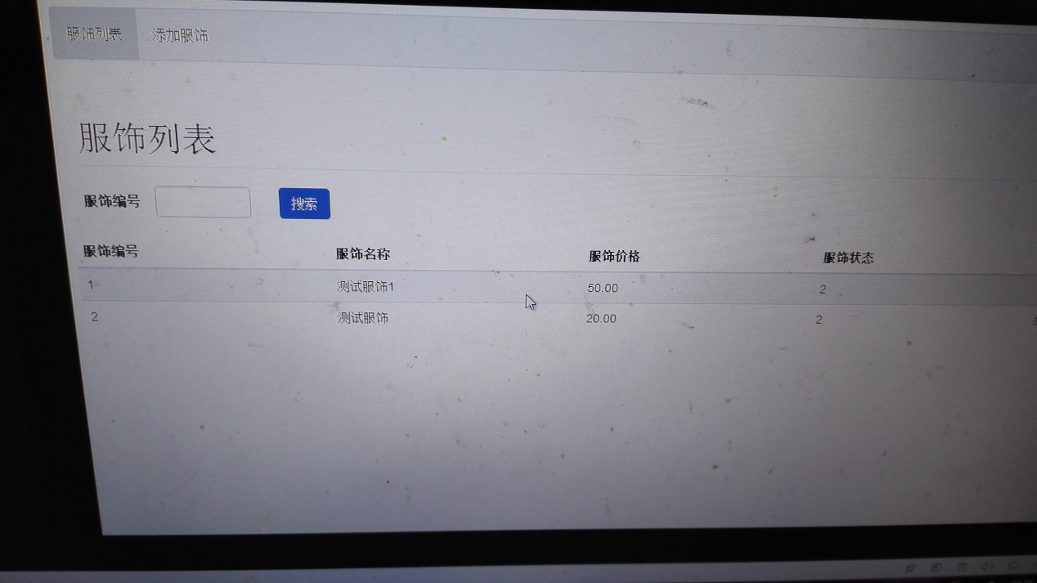

服饰列表（商）;

添加服饰图片。



商店设置（商）;

轮播图限5张。

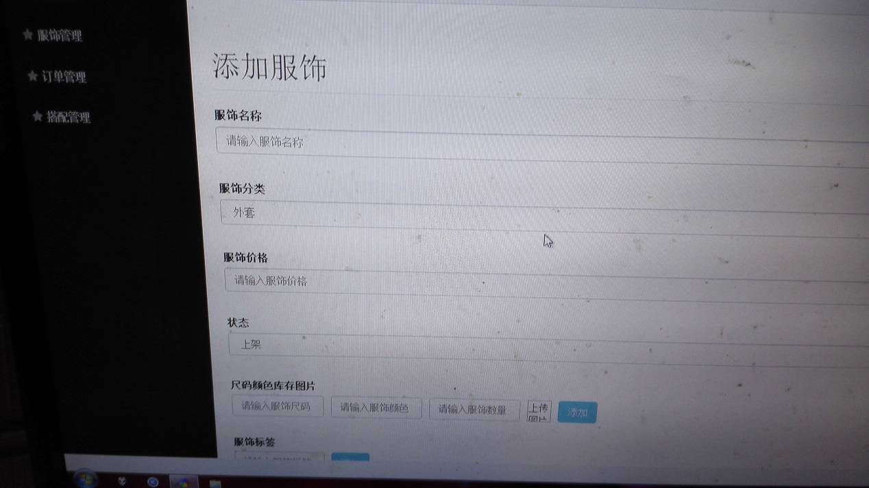

添加服饰（商）：

增加男女选项。